**Soal Individu**

**Thread Serial**

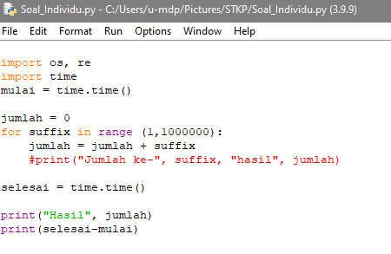

Hasil :



Penjelasan: perintah tersebut menggunakan serial thread yang dimana perintah “#print("Jumlah ke-", suffix, "hasil", jumlah)” diaktifkan komentarnya dan proses perhitungan langsung di eksekusi. Jika Komentar tidak diaktifkan maka proses perhitungan akan dilakukan secara satu persatu.

**Thread Paralel**

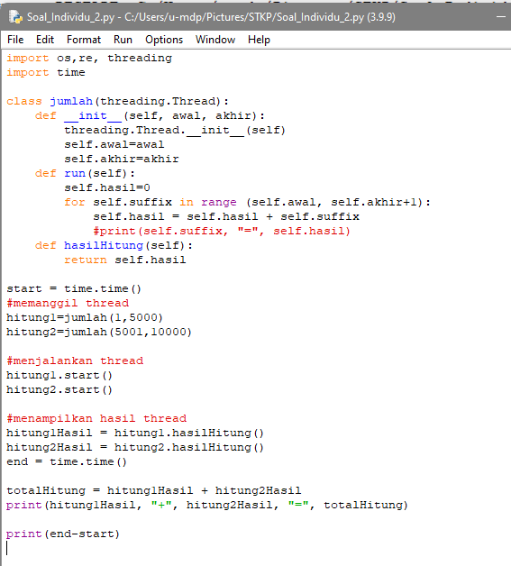

Penjelasan : perintah tersebut menggunakan parallel thread yang dimana perintah “#print("Jumlah ke-", suffix, "hasil", jumlah)” diaktifkan komentarnya dan proses perhitungan langsung di eksekusi. Jika Komentar tidak diaktifkan maka proses perhitungan akan dilakukan secara satu persatu.

Hasil :

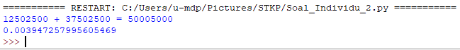

**Thread Lock**

